Waar hoort wat op het uniform?

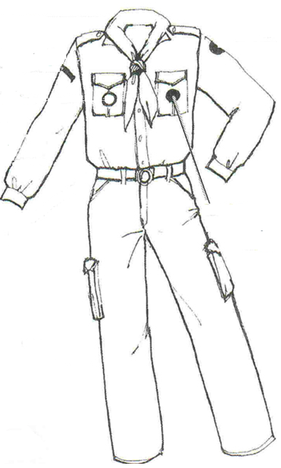
1. Naambandje groep

2. Naambandje regio

3. Gids/helper insigne

Das met dasring

Badges en insignes
(van opkomsten, kampen etc.)

Speltakteken Welpen

Installatieteken
Scouting Nederland

Nestteken

